福岡県お花でおもてなし事業 Q＆A（随時更新）R6.4.17

Q1 補助金を申請したい。何を提出すればよいか。
A1 福岡県のホームページに掲載の、チェックリストを参照してください。
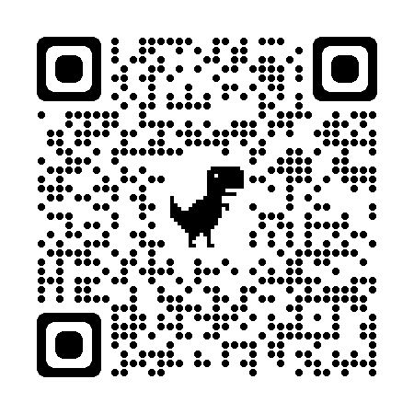

福岡県ホームページ
『「福岡県お花でおもてなし事業」を公募します。』
QRコード

Q2 交付決定が出る前に飾花を開始したい。どうすればよいか。
A2 通常の申請書類とあわせて、交付決定前着手届を提出してください。

Q3 補助金の申請にあたり、注意すべき点はあるか。
A3 課税事業者である場合は、仕入税額控除が適用されます。消費税額相当分の控除を受けることができるため、補助金の申請時には、あらかじめ消費税額を除いた額を申請してください。（記入例参照）

Q4 飾花の場所はどこでもよいか。
A4 エントランスやロビーなど、宿泊施設を訪れた多くの人の目にとまる場所に設置してください。一部の客室のみに設置することはできません。

Q5 概ね福岡県産とあるが、どのくらい使用すればよいか。
A5 福岡県産の割合を80％以上と想定しています。しかし、時期等によっては、確保が困難である場合がありますので、その場合は可能な限り福岡県産を使用してください。ただし、まったく使用していない場合は補助金の対象になりません。

Q6 福岡県産の花であることを表示するとあるが、どうすればよいか。
A6 花あふれるふくおか推進協議会より、専用のパネルを送付します。
ただし、これに加えて、各宿泊施設でオリジナルのパネルや装飾を設置することは問題ありません。

Q10 鉢物や観葉植物ではいけないか。
A10 福岡県産であれば構いません。しかし、色とりどりの花で観光客をおもてなしすることを目的としていますので、一部でも生花の使用をご検討ください。

Q11 県産花きを使用したことをどうやって証明すればよいか。
A11 花屋への注文の際伝えてもらい、納品書や領収書に記載してください。

Q7 何回かに分けて飾花を行ってもよいか。
A7 福岡・大分デスティネーションキャンペーン期間であれば大丈夫です。

Q8 債権者登録はしているが、決定通知書を持っていない。債権者番号が分からない。
A8 園芸振興課へご連絡ください。事業者名等から検索を行い、登録が確認できれば、決定通知書の提出は不要です。その際、債権者登録をお伝えします。

Q9 レストラン（単体）に飾花したい。助成を受けられるか。
A9 宿泊施設を対象とした事業のため、対象外です。

Q10 申請書提出後、県から連絡があるのか。
A10 基本的に受理の連絡は行っておりません。手続きが完了次第、交付決定通知および飾花用パネルを郵送させていただきます。

